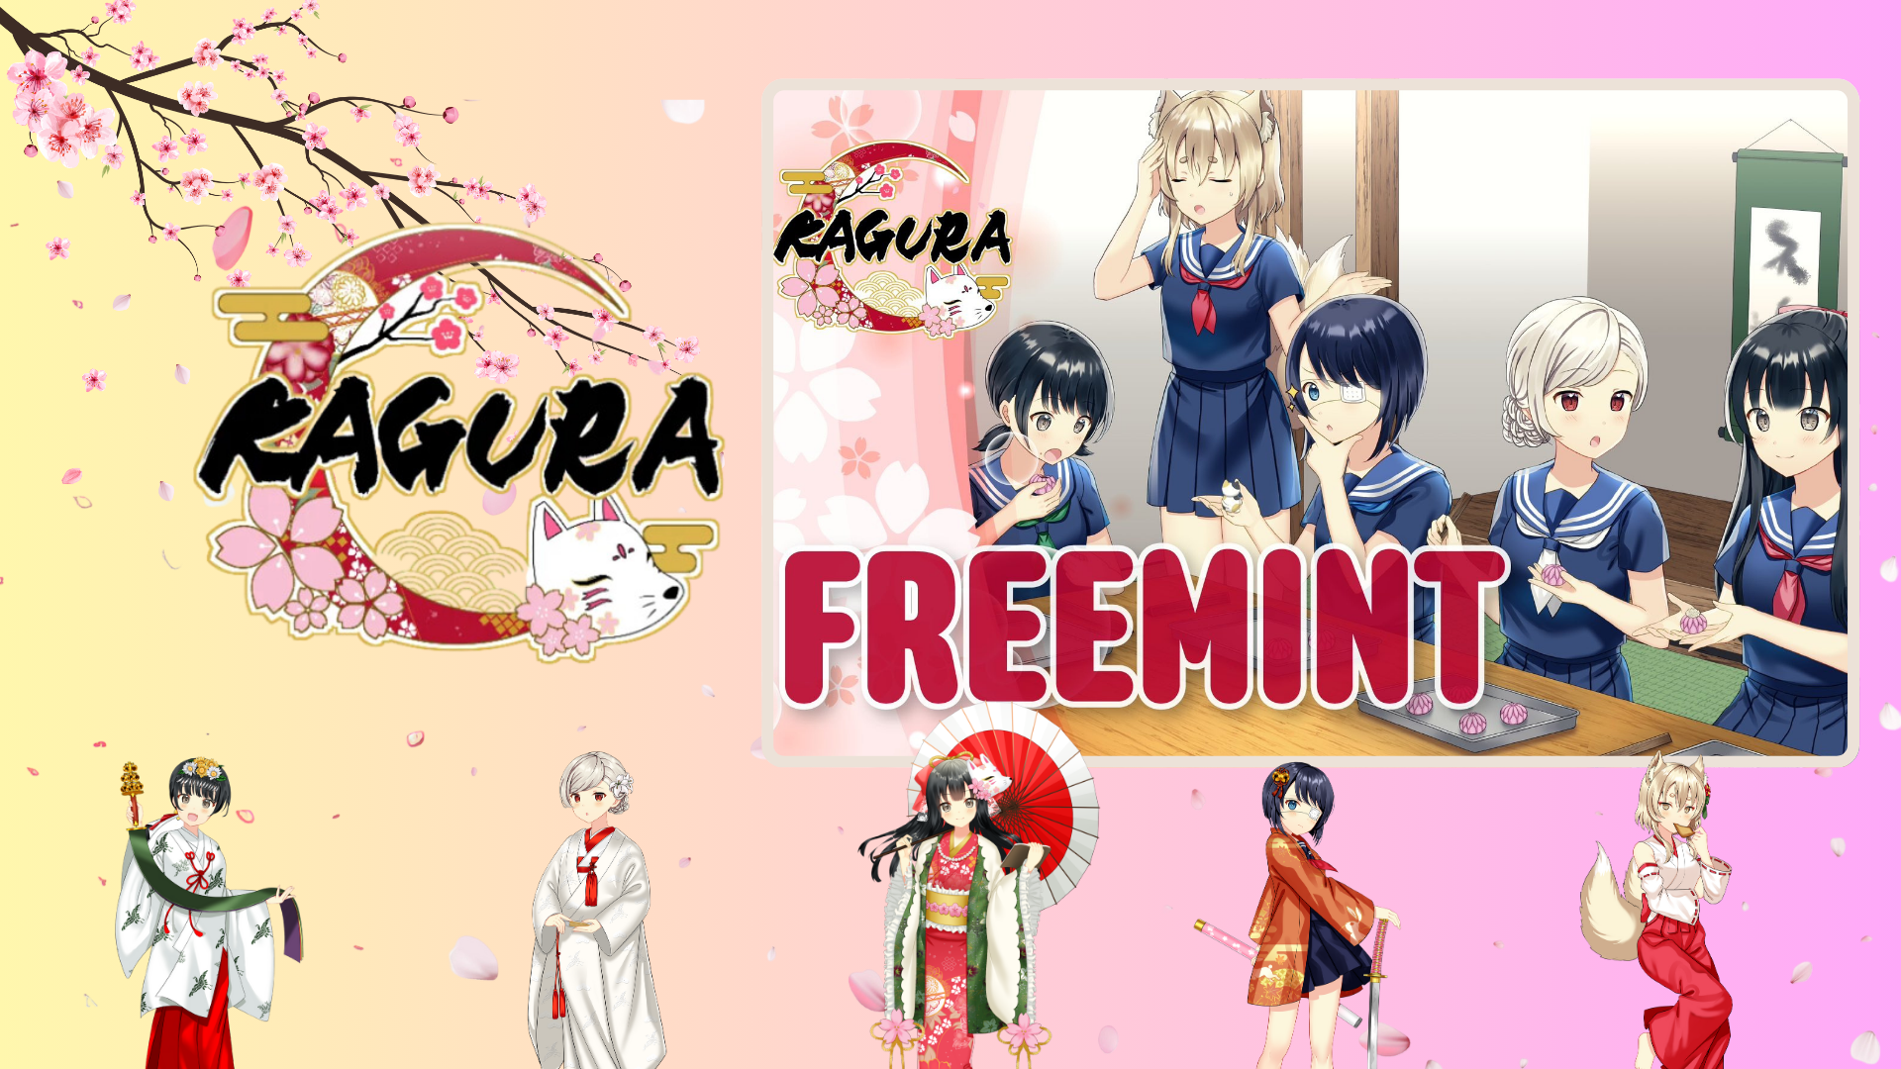

**Регистрация на бесплатную минтинг NFT KAGURA началась! 🎉**

# 📢 О бесплатной минтинге

Текущий NFT — это специальный NFT от KAGURA. Это ограниченное цифровое произведение искусства, которое мы хотели бы предложить нашим верным поклонникам KAGURA.

Для получения этого специального NFT обязательна предварительная регистрация через PREMINT. Не упустите эксклюзивное искусство от KAGURA — ждите обновлений!

# 🏮 О KAGURA

Для тех, кто еще не знаком с KAGURA, мы подготовили статьи с подробной информацией о проекте. Следите за новостями!

# ⚠️ Важная информация

* Необходима предварительная регистрация через PREMINT.
* Кошелек, который вы регистрируете, должен совпадать с кошельком, используемым для входа в приложение Smart Pocket.
* Если вы не выполните эти шаги, вы можете не получить NFT.

# 🔍 Как зарегистрироваться на PREMINT

Зарегистрируйтесь по ссылке ниже. Если вы не уверены, как зарегистрироваться, ознакомьтесь с подробным руководством здесь.

# 🎨 Не пропустите последние новости от KAGURA

Убедитесь, что вы завершили регистрацию на PREMINT и ждите бесплатной минтинга специального NFT от KAGURA. Этот NFT станет ценным предметом для всех, кто ценит традиционную японскую культуру.

* Официальный аккаунт KAGURA в X: https://x.com/kagurajpn
* Официальный аккаунт JAPAN DAO в X: https://twitter.com/japandaojp
* Официальный Discord JAPAN DAO: https://discord.com/invite/japandao